**一、工艺界面上需要显示生产的不确认原因**

生产登录界面：不确认后有不确认原因

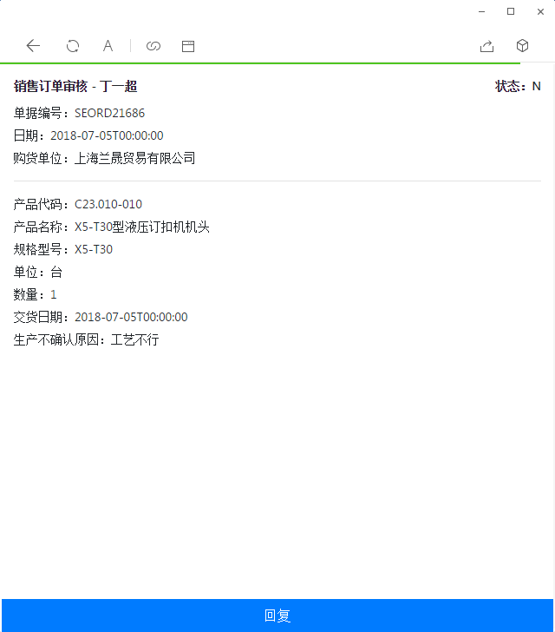

工艺登录界面：加上显示生产的不确认原因

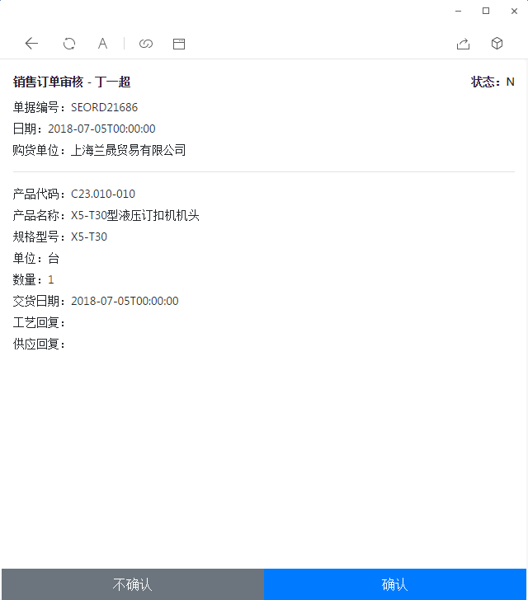

二、K/3加交期字段（我已处理）

三、退货通知单同意后，不同意理由未被清除。同意时，执行存储过程时不同意原因参数设为空：

